涌现游戏界面与妖兽属性策划
  - 版本 v0.2 2026年10月7日
主界面以探索场景为主体，固定功能入口集中在底部：左侧妖兽仓库、中央召唤法阵、右侧符文书图鉴。点击入口后打开对应完整界面，关闭后返回原场景与原位置。召唤以引丝、结茧、孕动、破茧形成连续表现；妖兽通过身份、数值和位阶展示生成结果。
本案用于首版界面与数值系统制作。图示为布局线框，属性、叠加比例和位阶阈值为初始测试值。妖兽内容聚焦属性与位阶，行为、技能和战斗动作不在本阶段配置。

1 主界面与三个入口
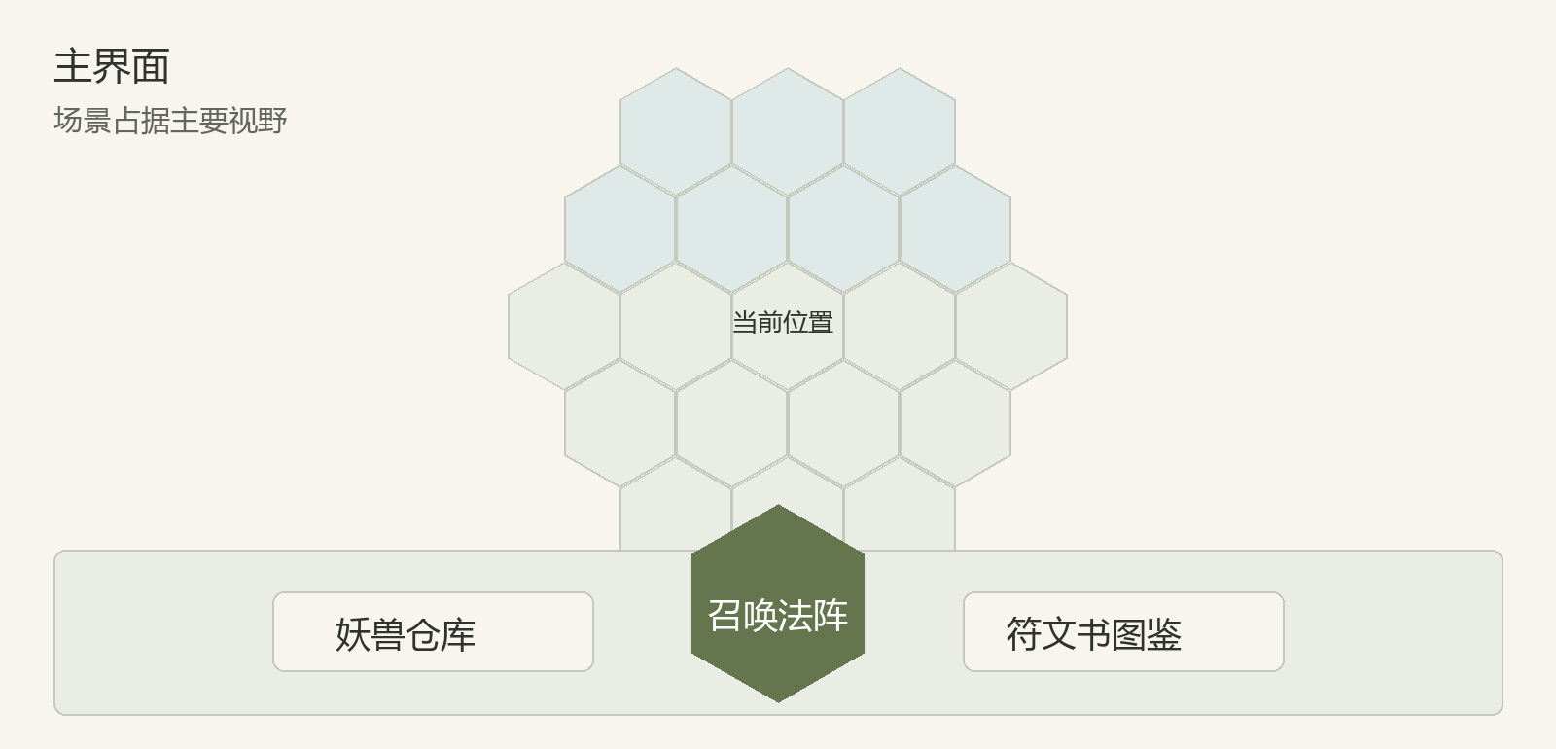
图1 主界面只保留底部三个常驻功能按钮
入口 | 打开内容 | 返回规则
妖兽仓库 | 左侧竖向妖兽列表，右侧属性展示 | 记住选中单位及列表位置
召唤法阵 | 盘面、符文、奇物、魔力、场地及结茧 | 保留结茧前的绘制方案
符文书图鉴 | 已知与未知页签、条目列表与详细页 | 记住页签及选中条目

场景中不设置常驻顶栏、左右侧栏、任务卡、属性卡或资源框。地点名称与交互提示贴近场景中的对象，在选择地点时短时出现；魔力、阵盘等级等详细信息放入对应功能界面。

2 召唤界面的布局与操作
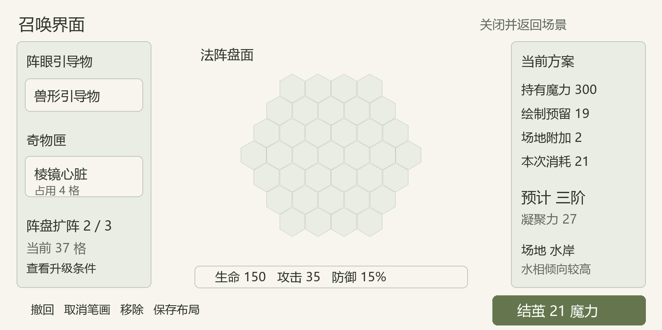
图2 法阵盘面居中，左侧承载引导物与奇物，右侧集中显示本次召唤信息
召唤界面覆盖主要场景区域。左侧放阵眼引导物、奇物匣和阵盘升级入口；中央放蜂窝盘面；右侧放资源账目、场地、预计位阶与属性预览。底部左侧为编辑操作，右侧为唯一主动作“结茧”。
区域 | 内容 | 必须显示的信息
盘面 | 蜂窝格、草稿、已刻入符文、奇物 | 总格数、已占格数、剩余空间
引导物 | 独立于蜂窝的一个阵眼槽 | 可生成主形态及可用范围
奇物匣 | 整块拖入，预览落点与冲突 | 占格数、数值影响及唯一性
结算栏 | 魔力、凝聚力、位阶、属性倾向 | 每项消耗与最终预计支出
编辑栏 | 撤回、取消、启停、移除、保存 | 当前操作反馈和不满足条件的原因

打开与关闭
从允许召唤的地点进入后，场地按玩家实际所在位置锁定。打开界面暂停探索移动。关闭前保留未完成方案与预留魔力；再次打开继续编辑。战斗中可只读查看，但不能结茧。一次只打开一个完整功能界面，切换时不叠加多个遮罩。

3 绘制 魔力与数值预览

绘制规则
从空闲蜂窝起笔，连续经过相邻空格，同一笔不重复走同格。符文允许平移、六向旋转、镜像及反向笔顺。确认刻入后占用蜂窝；不同符文和奇物不能重叠。停用符文仍占格，移除才释放空间。无效笔画保留草稿供修正，结茧前必须完成或取消。

魔力账目
每绘制一格预留1魔力。撤回或移除返还对应预留，结茧确认时一次性实际扣除。奇物只占空间，不逐格消耗魔力。停用笔画仍保留，因此仍消耗其格数，但不提供属性与位阶贡献。资源不足时可继续删改，不能新增无法支付的格子。
账目 | 含义 | 示例
持有魔力 | 尚未实际支出的总量 | 300
绘制预留 | 最终保留的符文格数，包括停用笔画 | 19
场地附加 | 不适配环境造成的额外费用 | 2
本次消耗 | 绘制预留加场地附加 | 21
结茧后余额 | 持有魔力减本次消耗 | 279

右侧直接显示“本次消耗21，结茧后剩余279”，不要求玩家自行相加。场地附加不增加凝聚力或位阶。水岸每枚启用余烬附加1魔力，火山每枚启用回潮附加1魔力；附加费用最多为启用符文格数的25%，向上取整。

基础符文的纯属性版本
符文 | 格数 | 强度评级 | 单枚数值影响 | 元素倾向
余烬 | 4 | 1 | 攻击 +10% | 火
回潮 | 5 | 1 | 生命 +10% | 水
壁垒 | 6 | 2 | 防御 +5个百分点 | 土
疾风 | 5 | 1 | 攻速 +10%，移速 +10% | 无
天钉 | 7 | 2 | 攻击 +15% | 无

同类第1、2、3枚的数值贡献依次为100%、60%、30%，第4枚起不再增加属性。图鉴明确叠加与上限；阵面上同类符文合并显示最终增量。占位空间仍按每一枚计算。

4 召唤结茧与破茧表现
玩家点击“结茧”后，法阵内的笔画化为丝线，汇入阵眼并包裹尚未成形的妖兽。茧体闭合、内侧出现轮廓、茧壳裂开，纸偶部件由内向外展开，最后形成完整妖兽。效果应能读出投入、包裹与显现的关系。
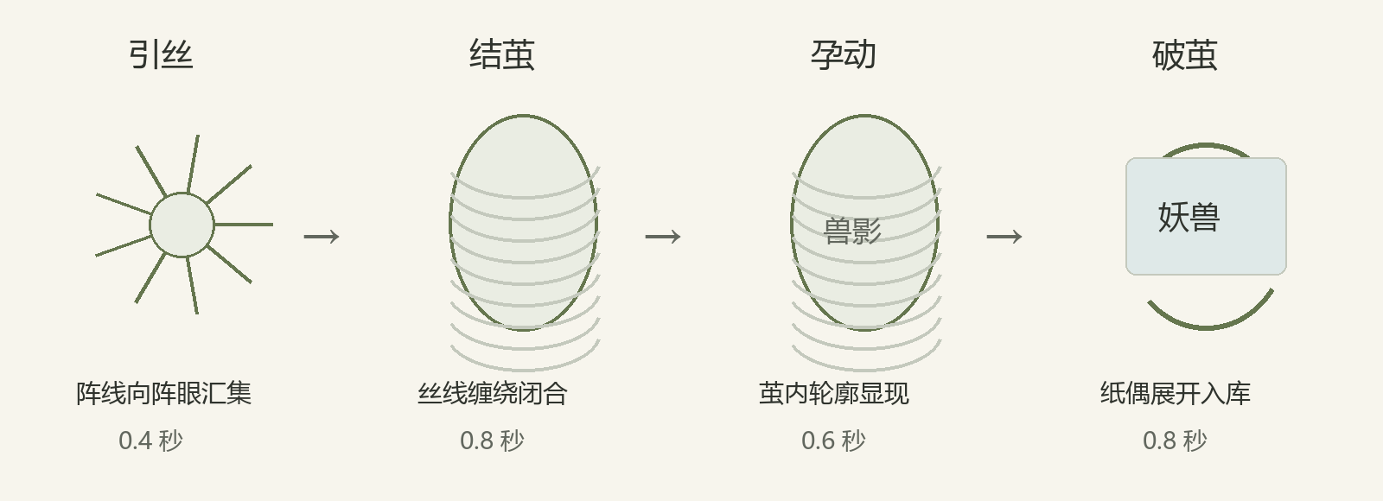
图3 引丝到破茧的四阶段表现，建议总长约2.6秒

引丝与结茧
引丝约0.4秒：格内笔画依次亮起，细线沿阵面向中心汇集。结茧约0.8秒：丝线交织成外壳，配合一次清晰的资源扣除反馈。元素仅通过丝线颜色、茧壳纹理和微弱环境颗粒表达，不能遮住核心轮廓。

孕动与破茧
孕动约0.6秒：茧内透出主形态剪影，产生一次轻微鼓动。破茧约0.8秒：裂缝出现，外壳分开，纸偶头、躯干、肢体逐步舒展。随后展示名称、主形态、位阶与核心属性，并提供“收入仓库”和“继续召唤”。不让玩家逐项领取同一只妖兽。

结算与跳过
确认结茧前检查有效符文、魔力、未完成草稿、引导物、地点许可和仓库空间。确认后扣费并锁定产出，关闭或重载不能重新抽取。首次完整播放，之后可跳过演出；跳过只缩短表现，不改变结果。系统异常须完整完成产出或完整回退扣款。
位阶差异以茧体饱满度、丝线层次和破茧光量区分，使用同一套基本演出。初期不加入现实时间孵化、失败炸阵、养茧喂食或第二次进化。

5 主角阵盘的三次扩阵
初始阵盘包含中心格与第一圈，共7格。主角可升级三次，每次向外增加一整圈蜂窝，最终达到半径4的61格盘面。界面统一显示“扩阵0／3”至“扩阵3／3”，与妖兽一至五阶分开命名。
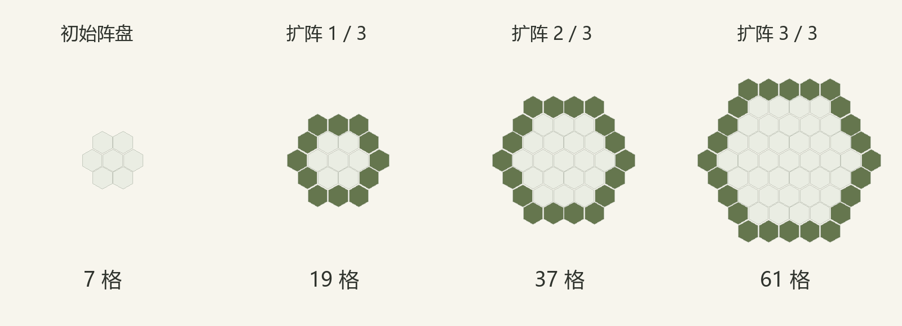
图4 新增外圈用深色标出，格数依次为7、19、37、61
阵盘状态 | 半径 | 新增格数 | 总格数 | 建议解锁节点
初始阵盘 | 1 | — | 7 | 旅途准备
扩阵1／3 | 2 | 12 | 19 | 完成图书馆教学
扩阵2／3 | 3 | 18 | 37 | 击败遗迹守护者
扩阵3／3 | 4 | 24 | 61 | 完成高阶召唤仪式

升级操作与表现
召唤界面的左下角提供“阵盘升级”，点击后展示条件、当前格数和升级后格数。达到对应进程时可主动确认扩阵；初期升级由探索进程解锁，不另扣魔力。确认后外圈边界显现，新增蜂窝由暗到亮依次展开，约1秒完成。满级显示“已完成全部扩阵”。
升级保留中心与已有笔画坐标，只增加外圈空格。原布局、引导物、奇物位置与预留账目不因升级重置。正在结茧时不可升级；扩阵不追溯强化已经生成的妖兽。升级前展示“新增12格”等具体收益，避免只显示一个没有含义的等级加号。

空间与符文开放
7格阶段优先使用能完整放入小盘面的短图形，至少保证余烬、回潮与疾风的教学布局可用；壁垒和天钉在19格及更大盘面安排。图鉴条目显示“至少需要19格阵盘”等空间提示。是否能放入仍由实际几何和占用判断，不能只看剩余格数。

6 妖兽仓库的左右双栏
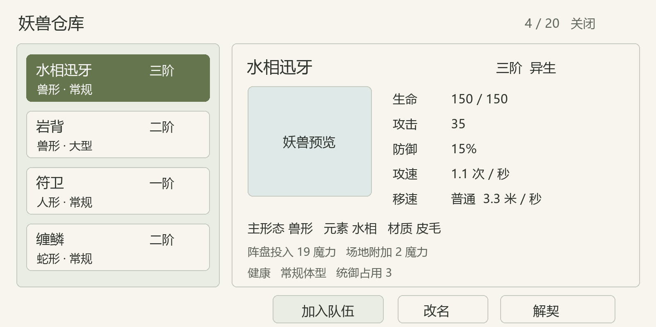
图5 左侧竖向选择妖兽，右侧在同一位置比较身份、位阶与属性
仓库打开后采用固定左右双栏：左侧约30%宽度为竖向列表，右侧约70%为当前妖兽详情。点击列表项仅更新右侧，不进入新的多层页面。进入仓库时优先选中上一次查看的个体，右侧不能默认空白。

左侧列表
每项显示小型头像、名字、位阶、主形态与状态。选中项以边框和底色同时强调；健康、负伤与已编入队伍用文字标记。列表可按位阶、名字或状态排序，排序后保留当前妖兽选择。仓库顶部显示当前数量与容量，建议容量20只。

右侧详情
上部显示妖兽预览、名字和位阶；中部固定显示生命、攻击、防御、攻速、移速；下部显示元素、体型、材质、结构信息与生成记录。数值的排列顺序对所有妖兽一致，点击数值可打开原地说明，不跳离当前个体。
底部提供加入或移出队伍、改名、解契。负伤妖兽保留全部身份与数值，但不能编入出战队伍。解契确认显示个体名字与返还魔力，成功后选择相邻单位；最后一只被移除时显示空仓库说明。仓库满时先处理容量，再开始下一次结茧。

7 符文书图鉴的已知与未知页签
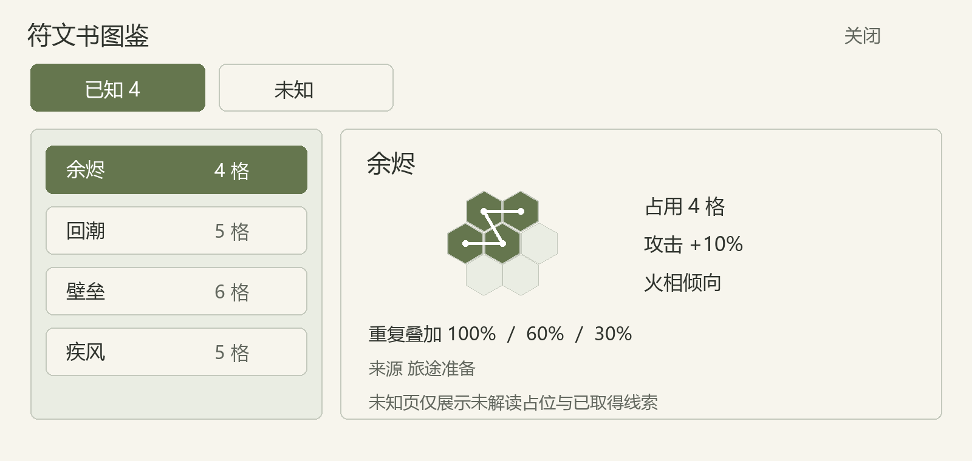
图6 页签切换条目集合，条目列表与详情保持固定位置

已知页签
已知页展示已收录符文。左侧为条目列表，右侧为名称、蜂窝图形、格数、单枚数值增量、元素倾向、重复叠加和获得来源。正式图形以蜂窝节点展示，不能用装饰线代替可照画图。支持六向旋转与镜像查看；查询本身不会自动刻入阵面。
每项效果同时给出文字与数值，例如“攻击提高10%，基础攻击20时提高2”。防御显示“提高5个百分点”，不能写成容易误解的“防御+5%”。大图形给出阵盘最低空间提示，玩家在小阵盘阶段仍可以阅读。

未知页签
未知页使用未解读占位条目，隐藏真实名称、完整图形和数值效果。条目只展示统一编号、未解读状态，以及已在探索中取得的泛化线索，例如“线索来自河岸遗迹”。未取得线索时统一写“尚无线索”，不直接给出完整召唤配方。
玩家绘出有效但未收录的符文时，阵面允许生效，但不显示发现提示、专属颜色、名称或效果说明；未知条目不因此高亮、排序变化或转入已知。收录由明确的文献、NPC或任务奖励完成。破茧后可以看到妖兽最终属性，但不会自动登记它的符文来源。

页签与返回
页签切换保留各自选中条目和滚动位置，关闭后再次打开延续上次阅读状态。收录奖励确认后，条目才进入已知页；本次奖励可以提示“已收录”，画符本身不能触发同样提示。

8 妖兽身份与属性的展示规范
妖兽信息分成三组：身份信息解释“这是什么妖兽”，核心属性解释“数值有什么用”，生成记录解释“它由什么投入产生”。同一界面不增加稀有度、战力分、星级和经验等级等平行评价，以位阶作为主要强度层级。

身份信息
字段 | 显示示例 | 定义
名字 | 水相迅牙 | 自动命名，可改名；个体标识独立保存
主形态 | 兽形 | 首版使用人形、兽形、蛇形，决定生成结构
位阶 | 三阶 异生 | 强度层级，不作为主角阵盘升级等级
元素 | 水相 | 由场地与符文倾向确定，一个主元素
体型 | 常规 | 由生成尺寸归类，便于比较轮廓与占位
材质 | 皮毛 | 描述外观材料，不自行叠加未显示属性
状态 | 健康／负伤 | 说明当前是否可编入出战队伍
统御占用 | 3点 | 用于队伍容量，不参与召唤阶位计算

结构信息与生成记录
结构信息在折叠详情中展示体长、体高、头部数量、支撑肢体数量和质量。它们用于说明生成个体与物理尺度，默认不占核心属性位置；多头、多腿和更大体型不能自动产生额外数值收益。材质和体型发生数值影响时，必须在属性明细中列出来源。
生成记录保存召唤地点、阵盘扩阵阶段、基本魔力投入、场地附加、引导物及生成日期。未收录符文不在记录中透露名称与图形，只保留通用笔画信息。妖兽外观、元素与属性在入库时确定，查看、重新进场和读档不重新生成。
核心属性只显示当前真实结果；本案不配置妖兽的行为能力、主动技能、被动触发、索敌方式和独立技能冷却。

9 五项核心属性与易读数值
属性 | 主展示 | 含义与读法 | 初始建议范围
生命 | 150／150 | 当前生命／最大生命，配合一条生命条 | 常规个体60至500
攻击 | 35 | 每次基础有效命中的原始伤害，减伤前 | 常规个体10至80
防御 | 15% | 受到的基础伤害减少15% | 0至60%，明确封顶
攻速 | 1.1次／秒 | 平均每秒攻击次数，越高越快 | 0.5至2.0次／秒
移速 | 普通 3.3米／秒 | 快慢描述旁附精确值 | 1.5至5.0米／秒

显示精度与文字说明
生命和攻击使用整数，最终一次四舍五入，0.5向上。防御使用整数百分比；攻速与移速保留一位小数，实际结算也采用这一精度。防御增加5个百分点是10%变成15%，不写成乘以1.05。所有数值固定附单位，百分比不与点数混用。
移速小于2.5米／秒标“慢速”，2.5至3.5标“普通”，大于3.5标“快速”。这些词语只辅助读数，不再产生额外加成。生命条仅表达当前生命比例，不能用不同长度表示不同妖兽的最大生命，避免满血时造成误解。

伤害说明的简单算例
采用单层百分比防御：攻击40的有效命中，对防御25%的目标造成30伤害，即40×75%。先计算所有属性来源，再在最终伤害取整数；有效命中至少造成1伤害。元素、体型和材质不会附加界面未显示的隐藏倍率。

如何比较两只妖兽
固定排列五项核心属性，选择比较对象时在右侧显示具体差值，例如“生命+25、攻击−5、防御+5个百分点”。差值使用加减号及文字共同表达。不同单位的属性不合并进同一雷达图，不生成没有解释的总战力分。
说明浮层给出一句含义、一个算例及数值来源。复杂公式只放策划配表，玩家主页面优先看到结果、差值和下一阶所需值。

10 妖兽位阶与召唤凝聚力
妖兽位阶共五阶：幼生、成生、异生、灵生、领主。位阶由结茧时的凝聚力确定，入库后保存。本阶段没有战斗经验升级；主角扩阵扩大可构筑空间，更高投入与组合可产出更高阶妖兽。大阵盘不会直接提升已入库个体。
位阶 | 凝聚力范围 | 生命攻击倍率 | 统御占用 | 基础100生命20攻击时
一阶 幼生 | 4至11 | 1.00倍 | 1 | 生命100，攻击20
二阶 成生 | 12至23 | 1.25倍 | 2 | 生命125，攻击25
三阶 异生 | 24至39 | 1.50倍 | 3 | 生命150，攻击30
四阶 灵生 | 40至55 | 1.80倍 | 4 | 生命180，攻击36
五阶 领主 | 56至71 | 2.20倍 | 6 | 生命220，攻击44

位阶只为生命与攻击提供表中的倍率。防御、攻速和移速仍由种类基础与符文数值决定；更高位阶不附带一组未说明的属性增长。妖兽卡同时显示“一至五阶数字”和名称，颜色只用于辅助辨识。

凝聚力的组成
凝聚力由三项组成：启用有效符文的格数、不同符文的共鸣奖励、符文强度奖励。共鸣每增加一种启用符文加2，最多加6；强度将每枚评级乘重复贡献后相加、向下取整，最多加4。未收录有效符文照常参与计算。奇物格数、停用笔画与场地附加不贡献凝聚力。
策划口径为：凝聚力＝启用有效格数＋min（6，2×max（0，不同种类数−1））＋min（4，floor（强度贡献和））。盘面61格、两项奖励合计最多10，因此最高71。

面向玩家的进度表达
主预览显示“预计三阶，凝聚力27，距离四阶还差13”。点击进度说明后展开“有效格数19＋符文共鸣4＋强度奖励4”。进度条表示当前阶到下一阶的区间，不把27／40误写成已完成67%的整个五阶成长。五阶显示“已达最高位阶”。
统御与数量同时限制队伍，初始建议最多6只、总统御8点；例如二阶＋二阶＋一阶占5点。仓库20只与出战6只分别显示，不共用同一个数量字段。

11 数值计算示例与基础种类

一只三阶妖兽的完整例子
在37格阵盘上刻入余烬2枚、疾风1枚、壁垒1枚，使用兽形引导物，当前地点为水岸。符文共占19格，不配置奇物。基础个体为生命100、攻击20、防御10%、攻速1.0次／秒、移速3.0米／秒。
步骤 | 计算 | 界面结果
基本投入 | 4＋4＋5＋6 | 预留19魔力
场地附加 | 2枚启用余烬，水火相冲 | 附加2，本次消耗21
凝聚力 | 19格＋4共鸣＋4强度 | 27，三阶
生命 | 100×1.50 | 150
攻击 | 20×1.50×（1＋10%＋6%） | 34.8取整为35
防御 | 10%＋5个百分点 | 15%
攻速 | 1.0×1.10 | 1.1次／秒
移速 | 3.0×1.10 | 普通，3.3米／秒

右侧预览显示“生命150、攻击35、防御15%、攻速1.1、移速3.3”。元素身份另行按场地与符文倾向确定，不提前承诺水相；破茧完成后显示实际元素。未知符文参与真实结算，但其来源与单项增量在收录前不公开。

基础种类的数值模板
主形态 | 样本 | 生命 | 攻击 | 防御 | 攻速 | 移速
人形 | 符卫 | 120 | 20 | 10% | 1.0 | 3.0
兽形 | 迅牙 | 100 | 20 | 10% | 1.0 | 3.0
兽形 | 岩背 | 160 | 15 | 20% | 0.8 | 2.0
蛇形 | 缠鳞 | 110 | 18 | 10% | 1.0 | 2.8

表中生命与攻击是整数，攻速单位为次／秒，移速单位为米／秒；均为一阶基础模板。人形、兽形、蛇形首先区分身体生成结构，具体样本再设置基础数值。首轮至少各有一个样本，数量可以增加，暂不绑定独有行为。

12 数值上限 界面状态与验收

统一的叠加顺序
先选基础种类，再应用位阶的生命与攻击倍率，最后汇总符文与奇物的增量。生命、攻击、攻速和移速的百分比增量相加后一次应用，不逐枚连乘；防御的百分点直接相加。完成所有步骤后统一取整或保留一位小数，再应用上限。
初始建议生命符文增量最多50%，攻击最多80%，攻速增量最多30%且结果最多2.0次／秒，移速增量最多50%且结果最多5.0米／秒，防御最终最多60%。达到上限时显示“已达上限”，继续铭刻仍占格、投入魔力并可贡献有效格数，不能假装继续增加已封顶属性。
棱镜心脏占4格，相邻直接数值符文的增量提高12%；同一符文不按接触边重复强化。骨骰占2格，结茧时随机选择生命、攻击或移速提高10%，锁定后入库；任何增益都遵守相同上限。奇物均可复用，不占主角阵眼引导物槽。

关键界面状态
状态 | 反馈与可执行操作
资源不足 | 显示还差多少魔力，允许撤回或移除，不扣款
盘面冲突 | 落点标红并说明重叠或越界，保留正在拖动的奇物
仓库已满 | 显示20／20，提供跳转仓库管理，保留法阵方案
无有效符文 | 结茧不可用，指出需完成有效笔画
正在结茧 | 编辑锁定，可跳过演出，不允许升级和重复结算
负伤妖兽 | 列表与详情标记负伤，不允许加入出战队伍
未知条目 | 泛化占位与探索线索，不因识别成功泄露内容

首版验收
主界面固定功能按钮恰好三个，左右两侧不残留常驻面板。三个完整界面能打开、关闭并保持场景位置；仓库左右双栏与已知／未知页签能保留选择状态。7、19、37、61格数量准确，升级保留布局，每一种教学符文有合法摆放样例。
逐格预留、撤销返还、停用不计凝聚力、场地附加不抬位阶均按示例成立。结茧扣费一次、入库一次、跳过不重抽；未收录符文能生效但不提示、不自动收录。属性显示与结算值一致，上限与差值有文字说明，当前版本不出现妖兽行为能力配置。

